Jarní rostliny

Pracovní list je určen pro žáky 1.–3. tříd. Děti budou potřebovat pastelky. Cílem je opakování názvů jarních květin a mláďat, která k jaru patří.

UčíTelka (HV): Uvíjíme věneček

________________________________________________________

- Podívejte se na video a vzpomeňte si, která mláďata se na jaře rodí.
………………………………………………………………………………………………………………………..
………………………………………………………………………………………………………………………..
………………………………………………………………………………………………………………………..
- Napište:
- Jak se nazývá máma od kuřete?..........................................................................
- Jak se nazývá mládě od krávy?...........................................................................
- Jak se nazývá mládě od kobyly?.........................................................................

- Doplňte tabulku přesmyček, skrývají v sobě názvy jarních rostlin.

RTČÍLEPK | KAIFAL | NPILTÁNU | EŽNSĚNAK

Řěšení:
PETRKLÍČ, FIALKA, TULIPÁN, SNĚŽENKA

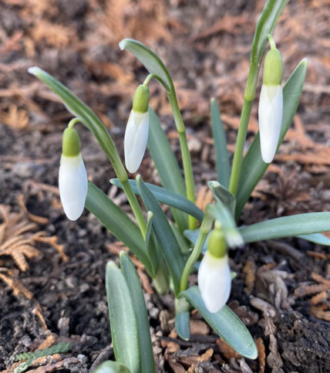
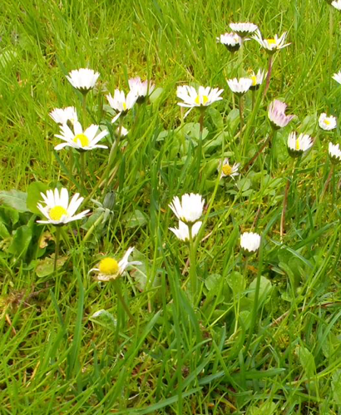
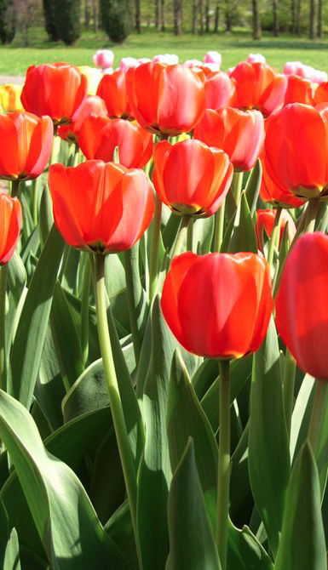
- Pojmenujte rostliny na fotografiích. Které z nich rostou v okolí vaší školy nebo domova?

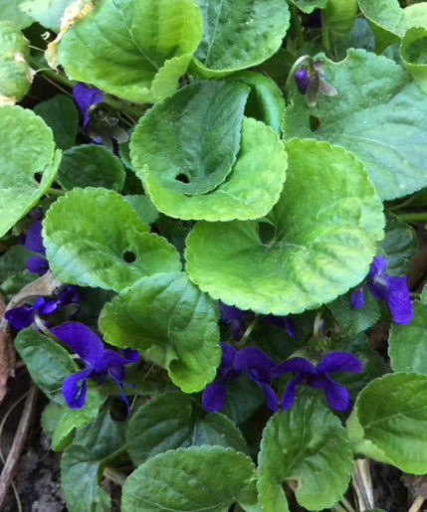
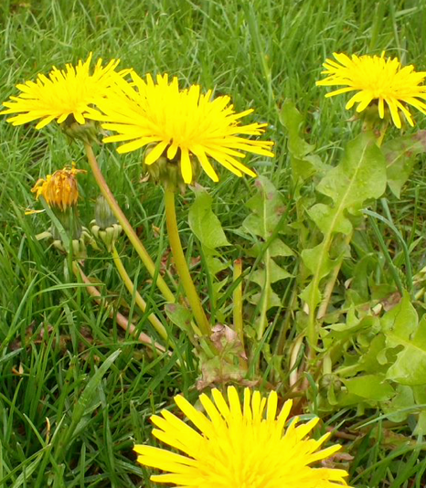

- Zazpívejte si písničku z videa a dejte do ní názvy jarních rostlin, které znáte.

Co jsem se touto aktivitou naučil/a:
………………………………………………………………………………………………………………………………………………………………………………………………………………………………………………………………………………………………………………………………………………………………………
Autor: Zuzana Cháberová
Toto dílo je licencováno pod licencí Creative Commons [CC BY-NC 4.0]. Licenční podmínky navštivte na adrese [https://creativecommons.org/choose/?lang=cs].
Zdroj: Autorské fotografie – Hana Havlínová (nepublikováno).

